大学物理混合式教学课堂教案设计
2.2动量 动量守恒定律
2.4角动量 角动量守恒定律
教学设计思路及特点：
对标国家级混合式金课的标准：以培养学生能力为目标，提升课程高阶性；教学内容和教学方法体现创新性；课程设计增加研究性以提高挑战度。
课程设计特点：以Mooc为资源，问题难度递进，课前、课中、课后（小班讨论课）为阶段的三级问题导向式学习与教学。
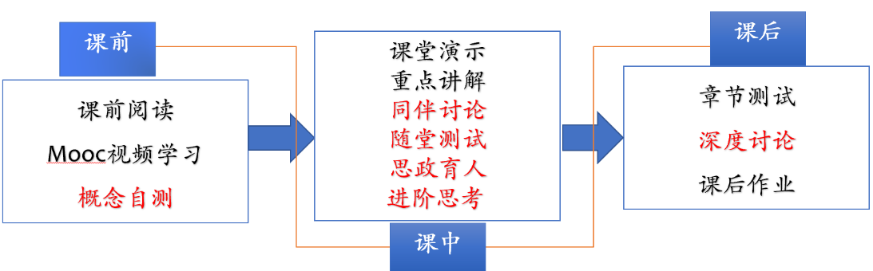
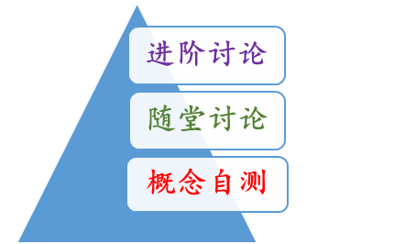

概念自测题：帮助学生理清教学内容和基本思路。
随堂讨论题：加强概念理解和应用，构建物理图像；横向拓展关联实际应用及前沿。
进阶讨论题：从教学问题出发促进深度思考和研究性学习。
- 教学内容
冲量 动量定理 动量守恒定律；质心 质心运动定律；角动量 角动量定理 角动量守恒定律。
- 教学目标
- 知识掌握：
明确冲量和动量的矢量定义；准确理解动量定理和动量守恒定律的物理内涵；了解质心的意义和质心运动定理的意义；掌握角动量和力矩的定义（方向和大小），明确角动量和力矩相对于参考点和转动轴之间的区别和联系，掌握角动量定理和角动量守恒定律。
- 能力培养：
- 线上学习部分：自主学习能力，自觉类比，提出问题能力；
- 通过动量定理和角动量定理及其守恒定律的分析，掌握矢量方程的分析，培养物理分析和计算能力；
- 进阶讨论设计：将物理定律和实际应用相结合，学以致用的基本能力。
- 思政育人：
通过梳理我国火箭技术的发展，增加民族自信，培养国家使命感。
- 重点难点
重点：动量定理和动量守恒定律的应用
难点：角动量和角动量定理的理解和矢量分析
- 教学形式
基于Mooc的问题进阶式混合式大班课堂教学：
Mooc视频学习，课堂讲授，同伴讨论/师生互动，图片、演示、视频与模拟
- 教学过程
- 阶段Ⅰ--课前：
- 发布课前学习任务：
1，Mooc视频：2.3-2.5，动量和角动量及其守恒定律；功和能及守恒定律
2，阅读教材内容：2.2、2.4
3，动量和角动量-概念自测题，提交时间：
4，课后作业：2.16，25，26，28，29，30，31，32，33，36
- 概念自测题：
  - 写出动量定理的矢量表达式和分量表达式；
  - 内力的冲量对动量的有贡献吗？为什么？
  - 动量守恒定律的条件是什么？其分量形式的含义是什么？
  - 角动量是怎么定义的？
  - 内力的力矩对角动量有贡献吗？
  - 角动量守恒的条件是什么？？
- 阶段Ⅱ--课中：
-  打开答疑系统，利用手机APP收集学生在阶段Ⅰ学习过程中的疑点，难点，在讲课过程中一一作出回应。
- 知识点一：动量 动量定理
- 基于课前MOOC学习和课前学生提问，强调冲量和质点动量定理的矢量特征和含义；
- 分析质点组中，内力的冲量对动量没有贡献，给出质点组的动量定理。
- 给出动量守恒定律，并说明其含义及守恒条件。
- 通过随堂讨论和例题，巩固对动量定理和动量守恒的理解。
随堂讨论1：图示一圆锥摆，质量为m的小球在水平面内以角速度w匀速转动。在小球转动一周的过程中，
(1) 小球动量增量的大小等于____。
(2) 小球所受重力的冲量的大小等于____。
(3) 小球所受绳子拉力的冲量大小等于____。
随堂讨论2：假设世界上全部的人口都集中在一个场所，当听到一个预先安排好的信号后，每个人都跳起来，大约1秒钟后，50亿人落在地面上。在人群落地之后，地球的动量
1. 和人群跳起来之前一样。
2. 和人群跳起来之前不一样。
随堂讨论2：你应该怎么做！你开着一辆车以25mph的速度在一个狭窄的单行道上拐了一个弯，突然发现前方一辆相同的车以25mph的速度笔直向你开过来。你有两个选择：迎面撞上这辆车，或者打个弯迎面撞向旁边结实的混凝土墙壁。在撞上之前千钧一发的时刻，你决定
1. 撞上那辆车。
2. 撞上墙。
3. 撞上其中一个——这没有区别。
4. 参考你的讲义。
- 知识点二：变质量系统、火箭飞行原理
- 火箭不受外力情形（在自由空间飞行）
- 重力场中的火箭发射。
由计算结果，说明多级火箭的基本原理。
- 知识点三：质心 质心运动定理
从动量中心系分析推到处质心坐标的定义，并推出质心运动定理，说明质点系动量守恒和质心匀速运动等价性。
通过随堂讨论和例题巩固对质心与质心运动定理的理解和应用。
随堂讨论：两个滑冰运动员，体重不同。每人各执绳索的一端。体重者执绳不动，体轻者用力收绳。请问两人最终将在何处相遇？
- 知识点四：角动量 角动量守恒定律
（1）质点的角动量
分析方向，大小及几何意义。
（2）力矩的定义
（3）通过例题3 （求质点 m 的角动量。①绕O点的角动量及其沿z轴的分量；②绕 O’的角动量。）分析相对与点和轴的角动量、力矩之间的关系。
（4）推导角动量定理和角动量守恒定律。
阶段Ⅲ--课后
- 督促学生完成进阶讨论题目的课后讨论，指导小班课程中讨论环节，推动学生主动/研究性学习的实现。
进阶讨论
请查阅资料，梳理我国已发射火箭的类型，关键技术突破及意义。
https://view.inews.qq.com/a/20210301A0C35Q00
https://new.qq.com/omn/20210312/20210312A0FG5O00.html
https://baijiahao.baidu.com/s?id=1694013950323543928&wfr=spider&for=pc

- 板书内容
  - 动量定理和动量守恒定律的推到（矢量）；
  - 质心坐标和质心运动定律的推导。
  - 角动量定理和角动量守恒定律的推导。
- 参考文献
  - 张三慧.大学基础物理学 (第3版)，北京：清华大学出版社，2010
  - 赵凯华，陈熙谋. 新概念物理教程 电磁学. 北京: 高等教育出版社, 2003
  - 陈秉坤，舒幼生，胡望雨. 电磁学专题研究. 北京: 高等教育出版社, 2001
  - 倪光炯，王炎森. 文科物理——物理思想与人文精神的融合. 北京:高等教育出版社, 2005
  - Hugh D. Young, Roger A. Freedman. Sears and Zemansky's University Physics with Modern Physics Technology Update. Thirteenth Edition

